Step 1: Neural Network

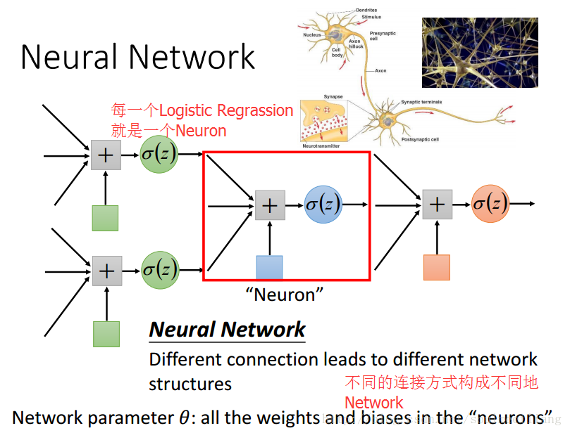

### Fully Connect Feedforward Network

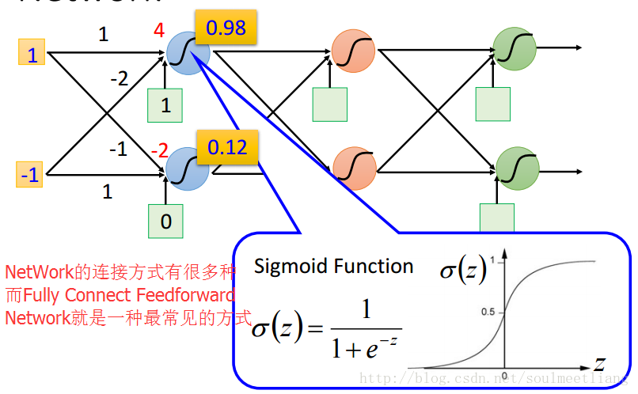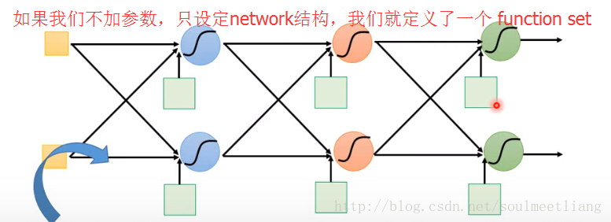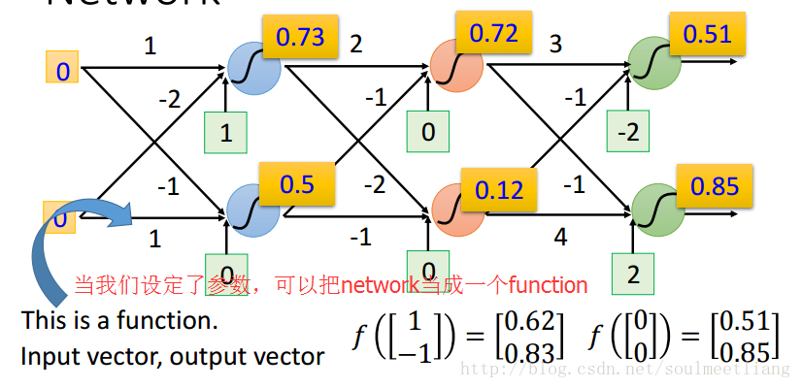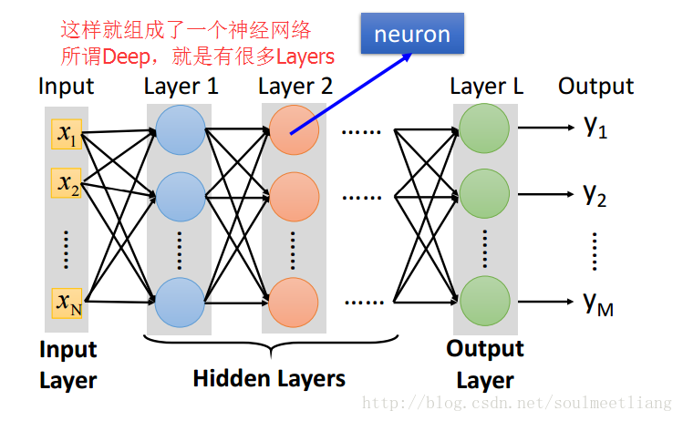

### Deep = Many hidden layers

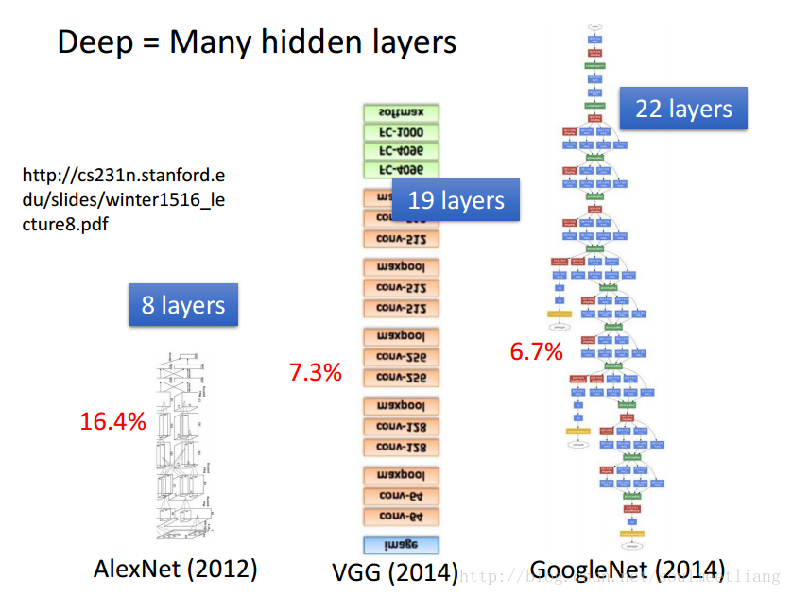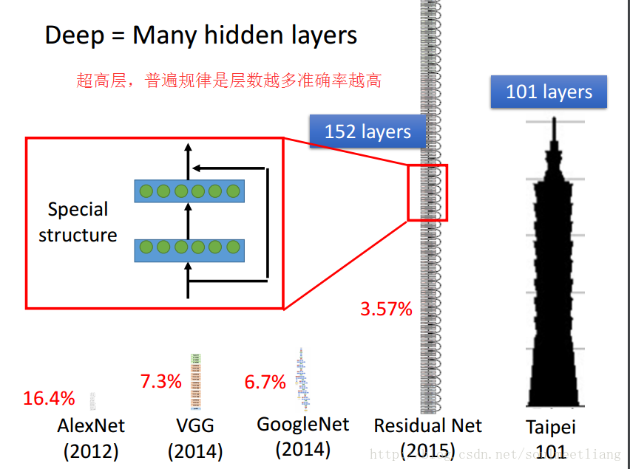

### Matrix Operation

在logistic regression中使用sigmoid函数，但其他地方一般不使用，这个函数叫：activation function

Network的运作常用matrix operation表示

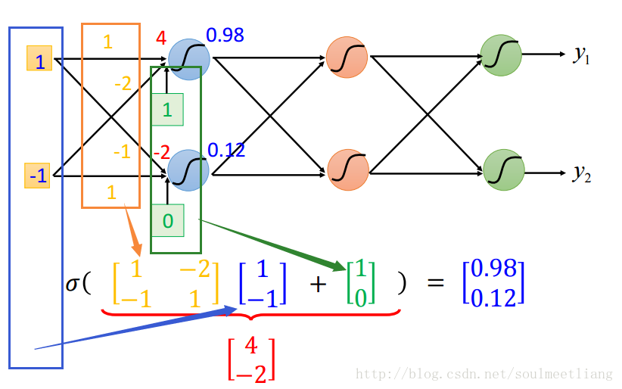

权重矩阵

Bias

传入的参数

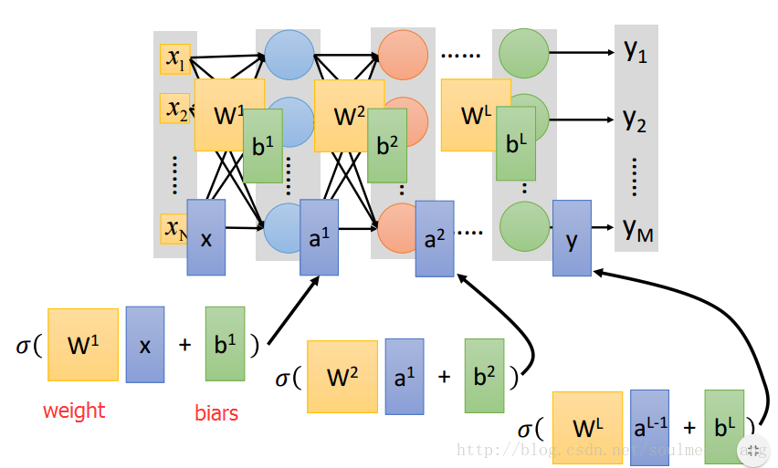

Matrix operation是为了充分利用GPU的并行计算。

### Output Layer

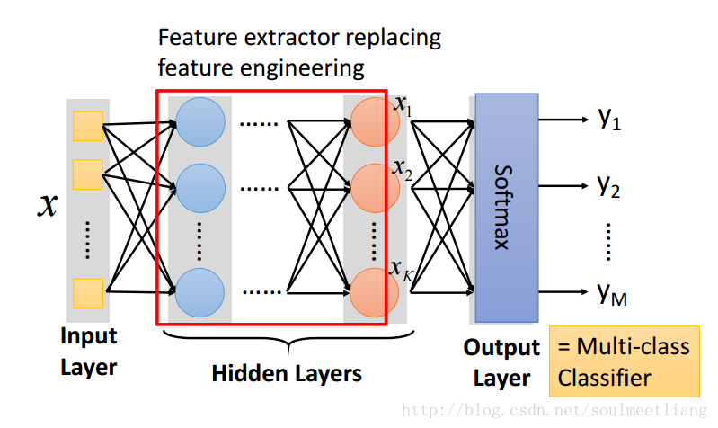

自动将X转化为severable的feature，再经过softmax输出，output layer就可以看成是Multi-class Classifier

### Example Application

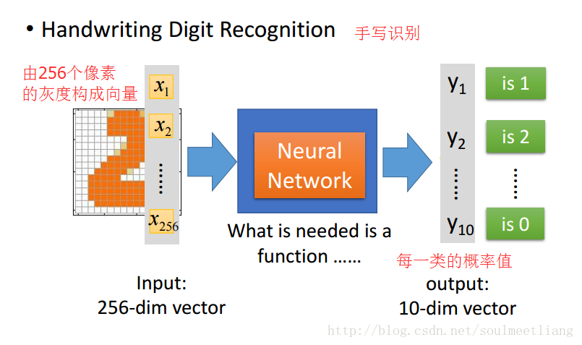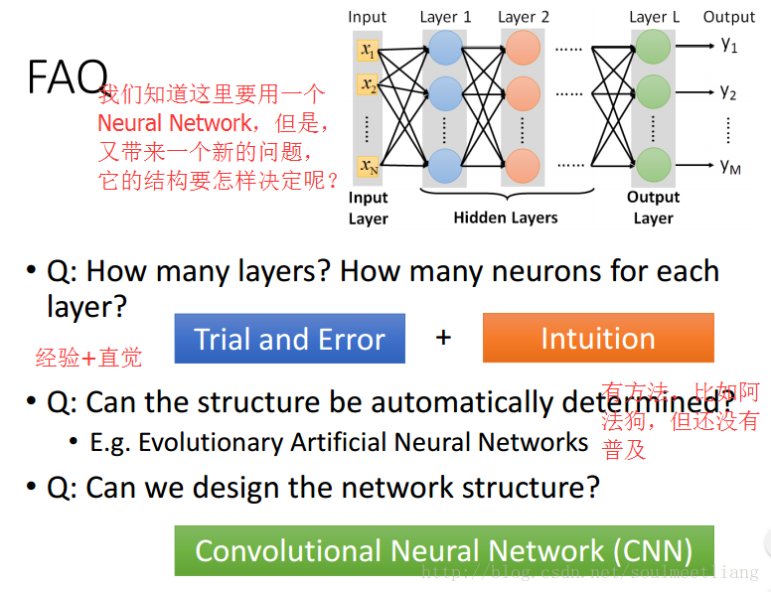

Convolutional Neural Network（卷积神经网络）是和Fully Connected Feedforward Network（全连接前馈网络）不同的特殊接法

## Step 2 ：Goodness of function

### Loss for an Example

### 

出自第6课时

## 这里写图片描述这里写图片描述

## Step 3 ：Pick the best function

# 这里写图片描述Deeper is Better?

# 这里写图片描述Universality Theorem

